Příloha č. 3 - Technický popis nábytku 3/3

Akustický paraván volně stojící

Akustický volně stojící paraván

Barva čalounění bude vybrána z předložených vzorků

Obvodový rám kovový – bílá/ šedá/ antracit

Fixní stabilní půlkruhová podnož
Rám – profil 38 x 38 mm

8 mm buková překližka opláštěná polyuretanovou pěnou o tloušťce 8,5 mm, dále opláštěnou látkou nehořlavou

Rozměry

Šířka: 80 mm - 160 mm
Výška: 140 mm - 180 mm

Zobrazení

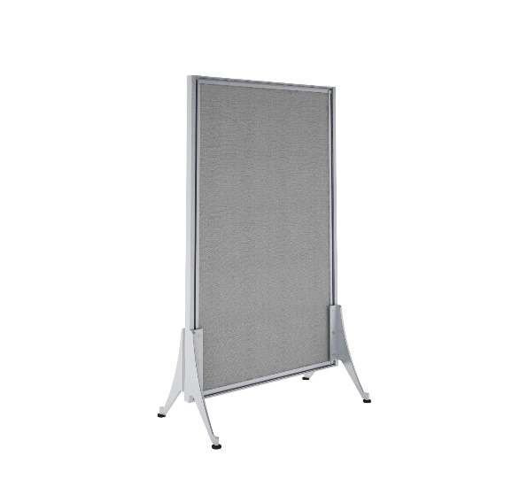

Stolek na chodbu

.

Stolek na chodbu v provedení deska LTD, tloušťka pracovní desky: 30 mm – dekor dle výběru

Podnož kovová – pyramidového tvaru

Hustota materiálu – dřevoštěpka – 750 kg / m³

Melaminová fólie – antireflexní, odolná proti vodě, odolná proti poškrábání

Minimální rozměry

Rozměr pracovní desky: 600 mm x 600 mm
Výška: 420 mm

Zobrazení

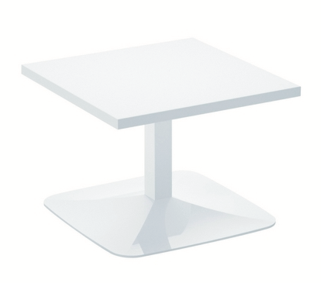

Příloha č. 3 - Technický popis nábytku 1 - 3

